**Les compléments circonstanciels**

Grammaire

Ils apportent des **informations supplémentaires** à la phrase. Ils peuvent souvent être **déplacés** ou **supprimés**.

Le complément peut préciser **la manière** : **CCM**

**Ex** : Cette maman embrasse son enfant **avec tendresse**.

Le complément peut préciser **le temps** : **CCT**

**Ex** : **Avant la récréation**, nous chanterons.

Le complément peut préciser **le lieu** : **CCL**

**Ex** : L’élève a posé son cahier **sur le bureau**.

La nature du complément circonstanciels : Il peut être un **groupe nominal, un nom** ou **un adverbe.**

**Ex***:* **L’été prochain***, Je partirai à la montagne.*

**Dimanche***, je ferai du sport.*

**Demain***, nous irons au cinéma.*

[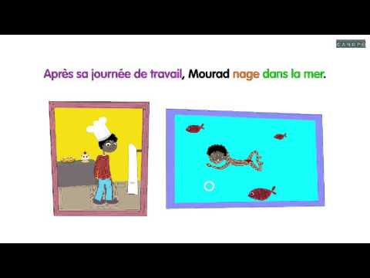](https://www.youtube.com/watch?v=w0Qf89iqUvg)

**Clique ici pour en savoir plus !!!**